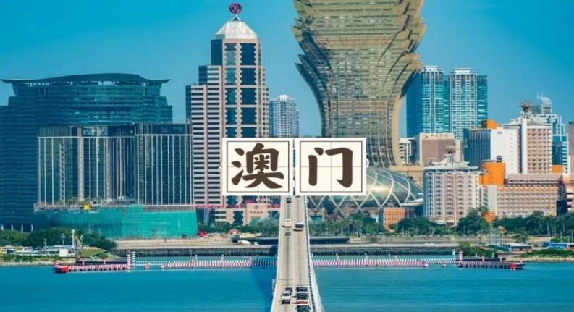

线路 1 ：澳门经典纯玩一天游
(深圳起止)
D1:深圳-珠海口岸澳门出发大厅集合-大三巴-妈祖庙-渔人码头-回归贺礼陈列馆-澳门酒店餐券用午餐-澳门 银河度假村【银河运财银钻】钻石表演或永利发财树-澳门巴黎人-澳门威尼斯人度假城-回程深圳
集合地点①：6：40 深圳大剧院 (地铁 B 出口)

集合地点②：7 ：10 深大北门 (往南头方向公交站台、人行天桥下)
深圳大剧院►深大北门►珠海口岸澳门出发大厅集合
6：40 于深圳大剧院集合 (大剧院东侧、中国农业银行旁)
或 7：10 深大北门 (往南头方向公交站台、人行天桥下) 在领队的带领下乘旅游巴士前往澳门，车程约 3 小时。 经过珠海口岸抵达东方蒙地卡罗——澳门 (受签注影响，领队不入澳，过关后澳门导游接团) 。作为世界三大赌城之一，经过四百 多年欧洲文明的洗礼，东西文化的融合共存使澳门成为一个风貌独特的城市。 抵达【大三巴】 (停留时间约 30分钟) 游览具有标志性地标建筑的圣保罗教堂遗迹，列入世界遗产的中西合璧的石壁在全世界的是独一无二的天主教教堂【大三巴牌坊】
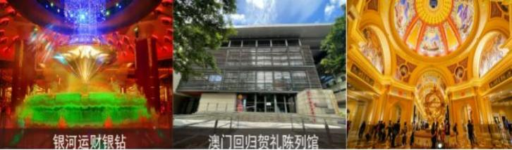

抵达【妈祖庙】 (停留时间约 30 分钟)
【妈祖庙】又称“天后娘娘” ，人称能语言吉凶，常于海上帮助商人和渔人化险为夷，消灾解难。
抵达【渔人码头】 (停留时间约 30分钟)
澳门首个主题公园【澳门渔人码头】概念源自欧美，代表的是一种欧陆怀旧式的休闲，将不同的元素综合于一体，像一座小城市，更是一个综合 性的逍遥宫
抵达【回归贺礼陈列馆】 (停留时间约 40 分钟)
在澳门回归时，中国国务院、全国各省、 自治区和香港特别行政区均送赠贺礼给澳门贺礼展品
景点对面的澳门手信店游客可以自行购买礼品带给亲朋好友
享用午餐 (约 45 分钟)

抵达澳门银河度假村【银河运财银钻】钻石表演或永利发财树 (停留时间约30分钟)
银河大堂是著名的“运财钻石”表演，一座高达 3 米的璀璨巨型钻石每天多次在水幕中缓缓旋转而下，落在喷水池中，希望为每一 个看到它的人带来好运和爆富。
发财树是用纯金制成的永利宫金财树，有万片叶子，是一棵真正意义上的发财树。它会随着时间与节奏，金色之树破土而出，带着 灿烂悦动的光芒，随着游人的欢呼声缓缓地升起。
【澳门巴黎人】 (停留时间约 15分钟)
巴黎铁塔依照埃菲尔铁塔 1/2 比例建造，并设有超过 6,600 只绚丽闪亮的景光灯，为您呈现浪漫璀璨的光影艺术, 闪耀澳门夜空

抵达【威尼斯人度假城】
以美国拉斯维加斯威尼斯创意为主题的 【威尼斯人度假城】以威尼斯水乡为主题，酒店周围内充满威尼斯特色拱桥、运河及石板路，这里有着世 界最壮观的室内蓝天白云，夜间繁星密布，感受威尼斯人浪漫狂放的异国风情
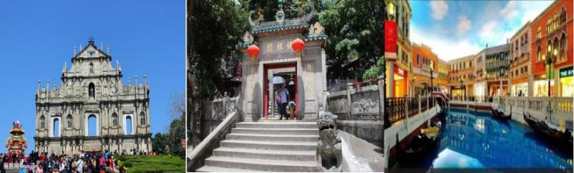

结束愉快的行程 结束一天愉快的行程，乘车返回深圳。
-- 以上行程时间如不可抗力因素，在不影响行程和时间的前提下，导游会浏览顺序和时间会有所调整，敬请谅解！--

【费用包含】

费用包含 | 景点：行程所列的景点门票 | 费用不含 | 行程外个人产生的费用
 | 用餐：一正餐
 | 酒店：无
 | 导游：澳门持证中文导游跟团讲解服务，全程导游小费
 | 交通：全程空调旅游大巴车，一人一正座
 | 包含旅行社责任险，不含个人意外险
 | 儿童政策：三岁以下 50 元/人，3 岁以上大小同价
【报名需知】：
1. 本线路为散客拼团， 目前收满 30 人成团，如果不成团我们提前两天通知游客更改日期，没有合适日期安排无损退团。
2. 客人可能来自不同地域‘参加不同线路、且中途可能会更换导游，但不影响正常浏览顺序。
3. 因游客自身原因 (如疾病、怀孕、携带违禁品、证件有误、护照抽查等等) 造成的行程延误，需自理费用追赶团队。
4. 三岁以下 50 元/人，3 岁以上大小同价，18 岁以下未成年人、65 岁以上长者、必须有成年人家属或监护人陪同参加，否则不予接待，敬请谅解！

5.澳门娱乐场禁业穿拖鞋短裤、衣冠不整及未满 21 周岁者进去赌场。
6.本线路为出境游，敬请所有参团游客自备手机并开通国际漫游功能。
7. 自由活动期间请注意个人的人身及财产安全，遵守澳门的交通规则先看右再看左，遵守信号灯走人行道。
【旅游需知】
1、健康及药品：旅游大巴酒店空调温度较低，建议可携带保暖衣物，可携带准备一些常用药品，如感冒药、晕车药等等， 以防万一。
2、安全事宜：一切贵重物品 (包括通行证，身份证，相机等等) 必须随身携身带，不可放车上或酒店内，以防不测，如果有遗失，本公司概不 承担赔偿责任！

